**Żeglarze z Vancouver zakończyli rejs dookoła świata 31.01.2017.**

**s/y „Double Helix”, Jan i Ewa Pietrzak.**

31 stycznia 2017 roku, na wyspie Barbados Jan i Ewa Pietrzak, żeglując swoim jachtem „Double Helix” zamknęli pętlę rejsu dookoła świata. Ich rejs ze wschodu na zachód trasą pasatową trwał siedem lat. Całą trasę około 40 tysięcy Mm przepłynęli sami, ale na wielu odcinkach pływali z nimi goście, najczęściej rodzina, przyjaciele i znajomi.

Janek i Ewa kupili swój jacht na Karaibach, gdzie pływali przez kilka sezonów. Swój rejs dokoła świata rozpoczęli 14 stycznia 2010 roku na wyspie Barbados.

Miałem wtedy osobistą przyjemność żeglować z nimi w pierwszym odcinku ich wielkiego rejsu.

Jacht spisał się bardzo dobrze. Nie odbyło się bez drobnych awarii, które zwykle Janek naprawiał sama, z niewielką pomocą z zewnątrz. Jacht zakończył rejs w dobrym stanie technicznym i jest gotowy do dalszej żeglugi, tym razem po Karaibach.

3

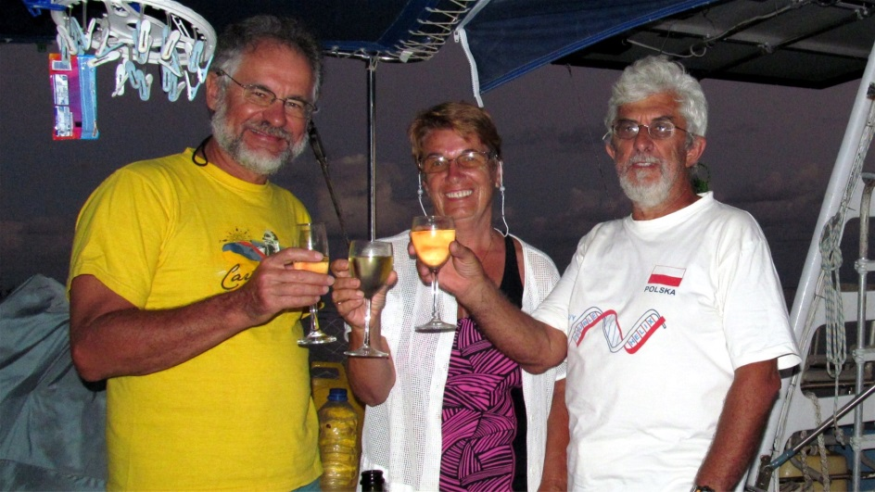

Dzięki ich uprzejmości miałem możliwość uczestniczenia w trzech odcinkach ich siedmioletniego rejsu.

4

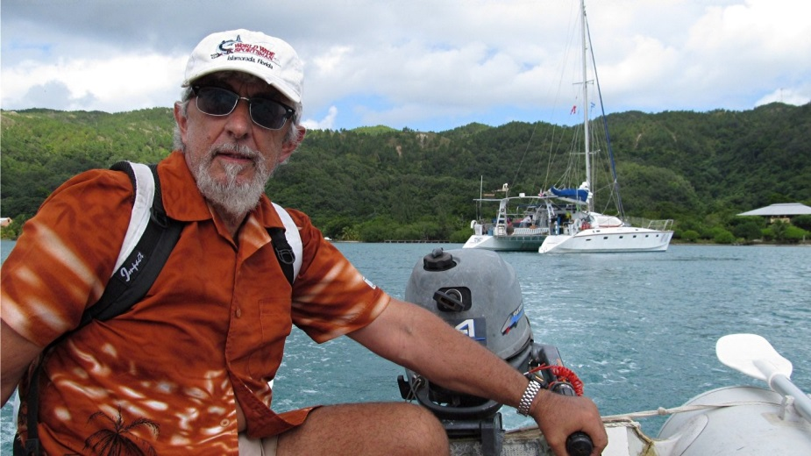

Janek dowodził jachtem i zajmował się głównie nawigacją i sprawami technicznymi.

5

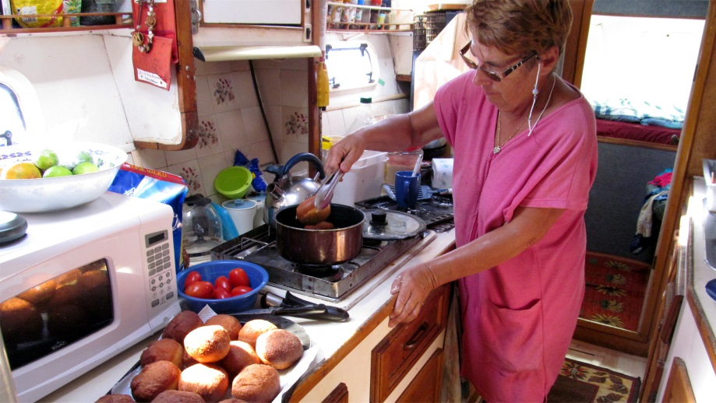

Ewa dzielnie pomagała mężowi przy wszystkich sprawach rejsowych, ale głównie specjalizowała się w przygotowywaniu posiłków i zwykle nie dopuszczała gości do tego zajęcia. Podczas jednego z tłustych czwartków, żeglowałem na ich jachcie i zajadałem się pysznymi pączkami, które serwowała Ewa.

6

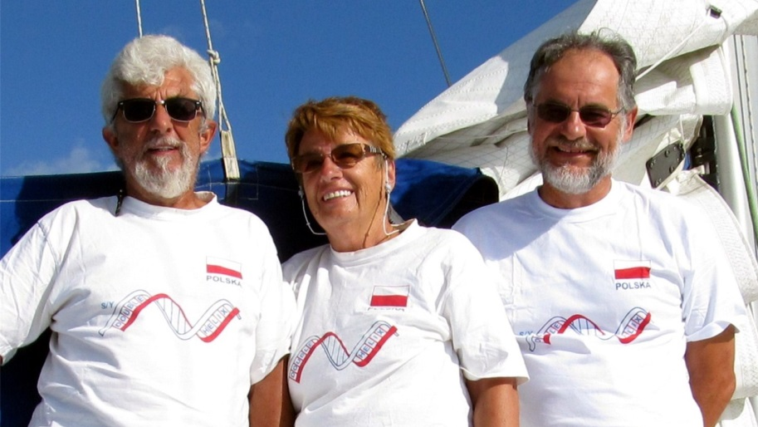

Mój pierwszy rejs na „Double Helix” był jednocześnie rozpoczęciem ich rejsu dookoła świata. Odwiedziłem z nimi wtedy 7 wysp karaibskich. Na ostatni tydzień przyleciała również moja żona Ela i płynęliśmy razem z Martyniki na St. Lucia.

7

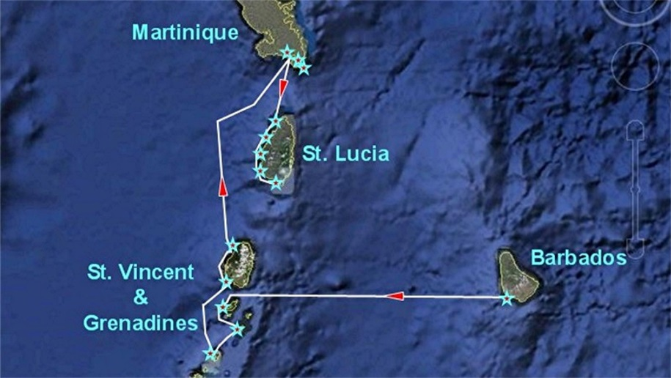

Więcej czytaj i oglądaj filmy o tym rejsie: <http://mesa-jachtowa.bloog.pl/id,5493644,title,7-Wysp-Karaibskich-pod-zaglami,index.html>

8

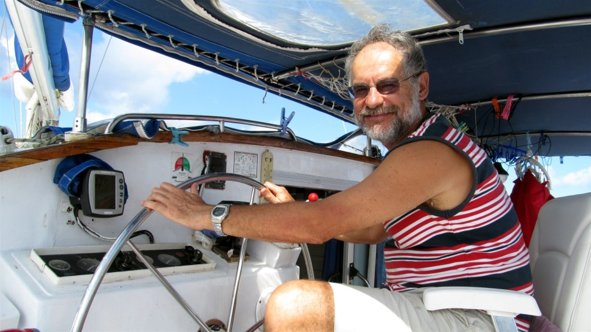

Drugie moje żeglowanie z Jankiem i Ewą było w listopadzie 2012 roku. Płynęliśmy wtedy z Gwatemali do wyspy Roatan w Hondurasie.

9

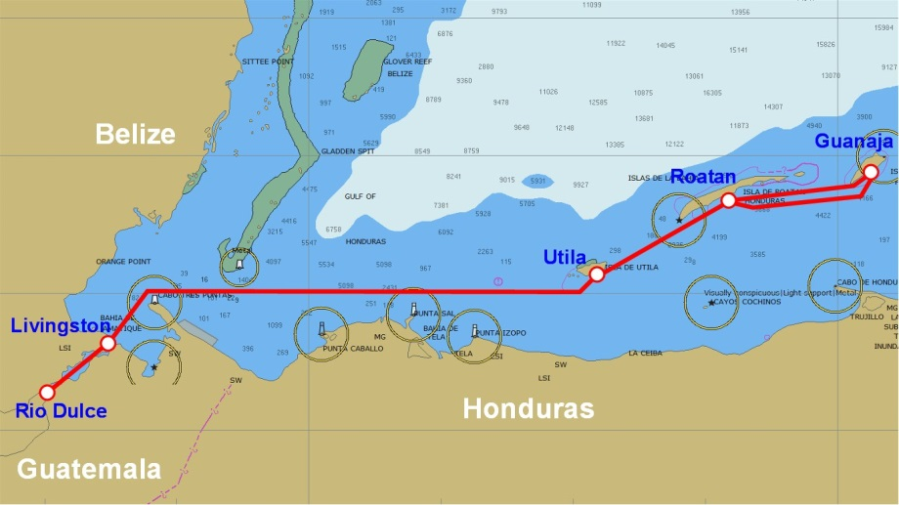

Więcej czytaj i oglądaj filmy: <http://mesa-jachtowa.bloog.pl/id,332677366,title,Ladem-i-morzem-Gwatemala-Belize-Honduras-i-El-Salvador-112012,index.html>

10

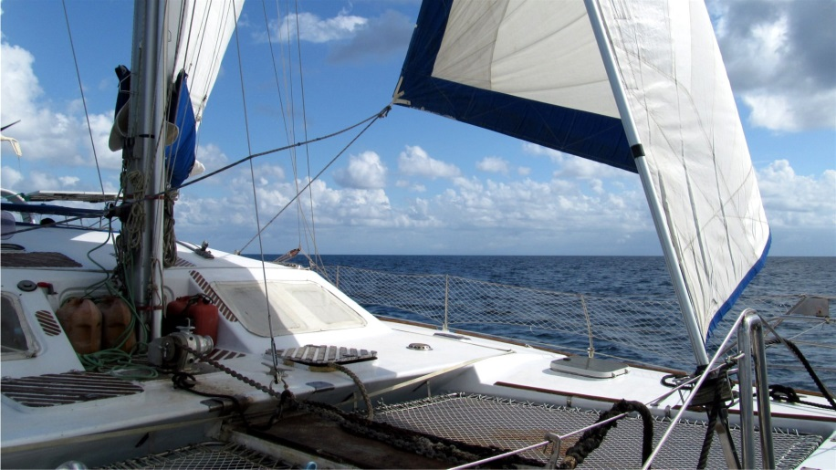

Moje trzecie żeglowanie na „Double Helix” było w roku 2014 po wyspach Francuskiej Polinezji.

11

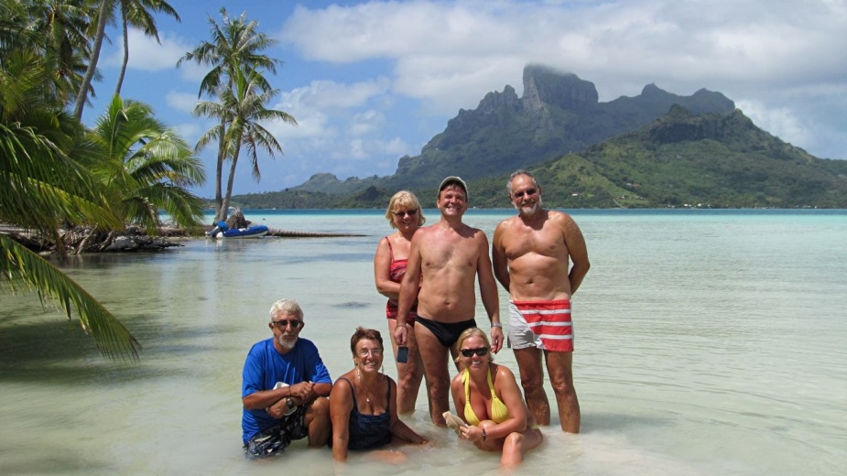

Na trzytygodniowy rejs przyleciałem z moją żoną Ela oraz Jolą i Ryśkiem Sławskimi z Vancouver. Był to rejs trzech par z Vancouver.

12

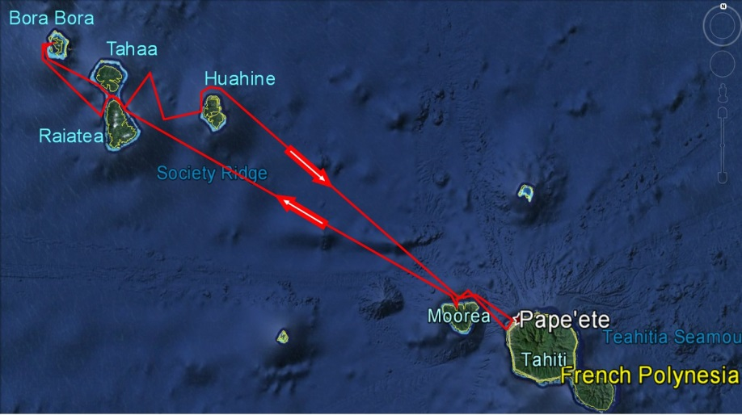

Więcej czytaj o tym rejsie: <http://mesa-jachtowa.bloog.pl/id,340354215,title,Zeglarze-z-Vancouver-katamaranem-po-Francuskiej-Polinezji,index.html>

Osobiście wyrażam wielkie uznanie i gratulacje dla Janka i Ewy za zrealizowanie takiego wielkiego rejsu. Jestem im wdzięczny, że mogłem uczestniczyć w kilku odcinkach tego rejsu i mogę teraz nazywać się uczestnikiem rejsu dookoła świata.

Jerzy Kuśmider

Vancouver, Kanada